B&R accelerates automation
SMART: reACTION technology reduces response times down to 1 µs
B&R has raised the bar in the field of automation technology with regard to response times. With reACTION technology, the Upper Austrian company has reduced response times in the field of automation down to 1 µs. B&R will present these and many other innovations at SMART Automation Austria from May 6-8 in Vienna (Hall A, Booth A0223).
Completely scalable
Power Panel T-series and C-series control panels are new additions to B&R's wide range of products. Whereas the controller version comes equipped with a built-in controller, the T30 terminal is similar in appearance but is purely a visualization device. Both variants are characterized by a small installation depth and maintenance-free operation. The Scalability+ solution allows for numerous models so that machine manufacturers can adjust their automation solution to perfectly match the needs of each individual machine.
Out-of-the-box packages for system manufacturers and end users
With APROL EnMon, B&R has a ready-to-use solution that allows users to considerably reduce energy consumption and save money. APROL EnMon makes it easy to meet ISO 50001 requirements. The APROL ConMon condition monitoring module also makes it possible to achieve savings. This solution detects cases when service work might be needed early and can therefore prevent system downtime. APROL EnMon and ConMon are available as complete preconfigured systems.

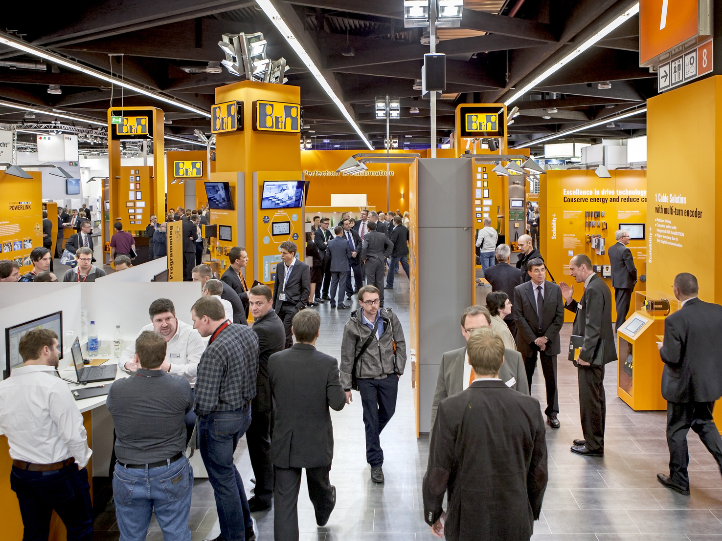
At SMART, B&R will be presenting the latest technologies.

O společnosti B&R
Společnost B&R, jako jedna z divizí skupiny ABB, je celosvětovým lídrem v oblasti průmyslové automatizace se sídlem v Rakousku. B&R kombinuje nejmodernější technologie s pokročilým inženýrstvím a poskytuje zákazníkům v téměř každém průmyslovém odvětví kompletní řešení pro automatizaci strojů a výrobních zařízení, řízení pohybu, HMI a integrovanou bezpečnostní techniku. Díky komunikačním standardům pro průmyslový internet věcí, včetně OPC UA, POWERLINK a openSAFETY, a svému vývojovému prostředí Automation Studio B&R neustále stanovuje trendy v automatizaci. Inovativní duch, který udržuje společnost B&R na špici průmyslové automatizace, je poháněn závazkem zjednodušovat procesy a překonávat očekávání zákazníků. Další informace naleznete na adrese www.br-automation.com.
Více informací najdete na www.br-automation.com

